Entraînement #261
il
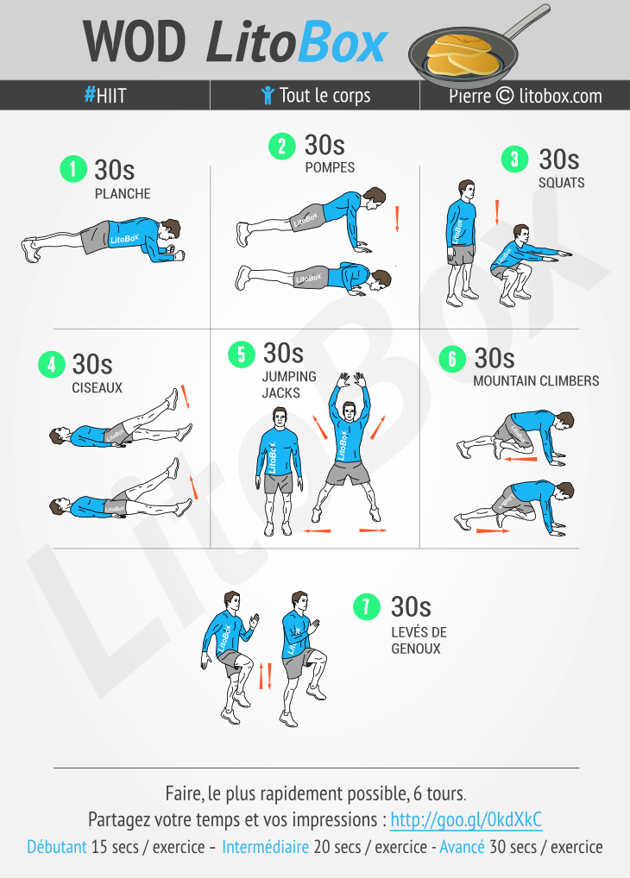
Imprimer ou Télécharger le poster du WOD en PDF
Ce matin c’est une séance de HIIT post-Chandeleur ! Si vous avez fait sauter et manger des crêpes ce lundi 2 février et peut-être même bu du cidre, c’est le WOD idéal. Pour moi en tout cas
C’est valable aussi même si on a pas mangé de crêpes, hein !
Faire, le plus rapidement possible, 6 tours de :
- 30 secondes de planche;
- 30 secondes de pompes;
- 30 secondes de squats;
- 30 secondes de ciseaux;
- 30 secondes de jumping jacks;
- 30 secondes de mountain climbers;
- 30 secondes de levés de genoux.
Note : En faisant attention à la technique, faites le plus de répétitions possible.

Minuteur d’intervalles
Réglage de votre minuteur : 7 fois 30 secondes de travail sur 6 rounds ou 30 secondes de travail sur 42 rounds.
Si vous n’avez pas (encore) de minuteur d’intervalles Gymboss (celui que j’utilise), vous pouvez utiliser le minuteur HIIT Litobox.

En fonction de votre niveau
Niveau | Faire, le plus rapidement possible, 6 tours de : | temps du WOD
Débutant | 15 secondes par exercice :  planche  pompes  squats  ciseaux  jumping jacks  mountain climbers  levés de genoux | 10 minutes 30
Intermédiaire | 20 secondes par exercice :  planche  pompes  squats  ciseaux  jumping jacks  mountain climbers  levés de genoux | 14 minutes
Avancé | 30 secondes par exercice :  planche  pompes  squats  ciseaux  jumping jacks  mountain climbers  levés de genoux | 21 minutes

